СЦЕНАРИЙ СПОРТИВНО-ПАТРИОТИЧЕСКОЙ ИГРЫ « ЗАРНИЦА», ПОСВЯЩЁННОЙ ДНЮ ЗАЩИТНИКА ОТЕЧЕСТВА .
ЦЕЛЬ:
- Способствовать сохранению и укреплению традиций, связанных с патриотическим воспитанием школьников в рамках военно-спортивных игр.
ЗАДАЧИ:
- формирование навыков у детей навыков быстрой реакции в нестандартных ситуациях;
- развитие и пропаганда среди молодёжи здорового образа жизни;
- развитие и укрепление физической подготовки учащихся;
-сплочение коллектива;
-воспитание у молодого поколения духа патриотизма;
Участники: в игре участвуют учащиеся 1-9 классов
Место проведения: школьный стадион

Минное поле Крепость
Викторина

Перевозка
пострадавшего

Мышеловка

Старт
Финиш

Учащиеся делятся на два отряда

Маршрутный лист
1.Строевые упражнения.
2. «Минное поле».
3. Бой с танками.
4. Преодоление зоны заражения.
5. «Разведка».
6. Штурм высоты.

Станция «старт»
Каждой команде дается конверт, в котором разрезана на отдельные слова пословица на военную тему. Из этих слов за одну минуту нужно собрать всю пословицу.
("Бой красен мужеством, а товарищ дружеством",
Мужественный пеняет на себя, а трусливый на товарища)

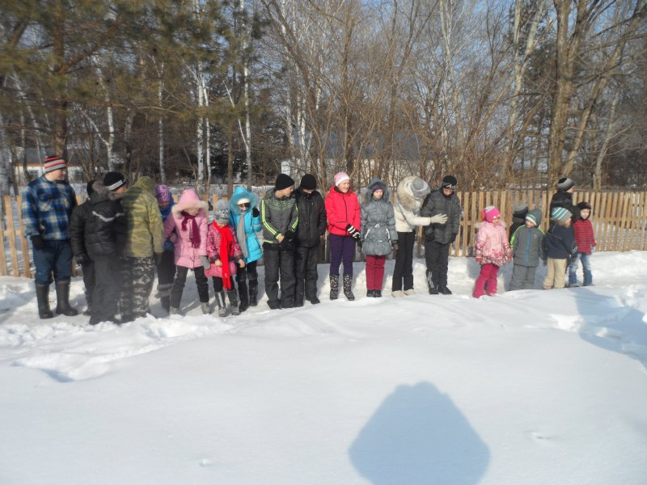

Станция «мышеловка»
пролезть под натянутыми верёвками, не касаясь их

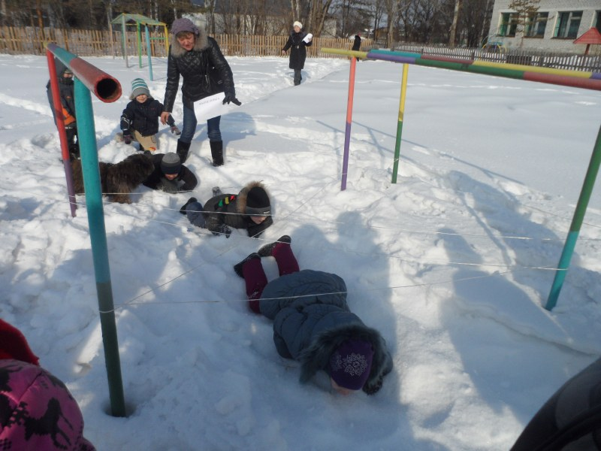

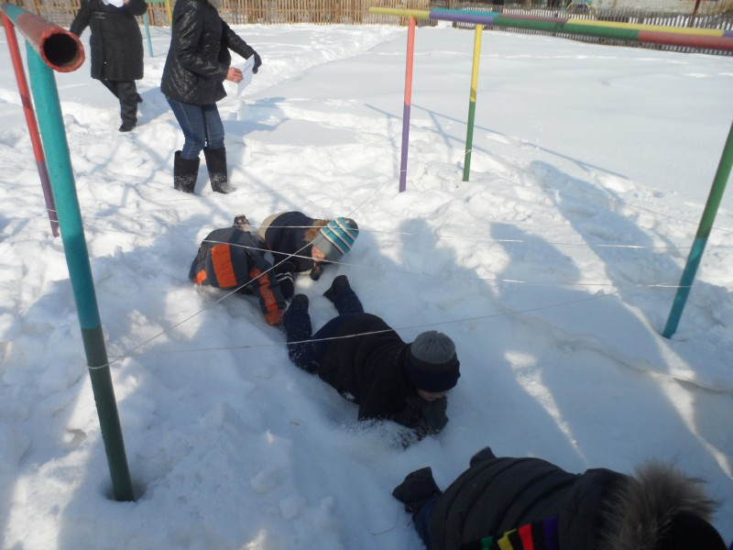
Станция «Викторина»
1.Про кого говорят, что он ошибается только один раз? (Сапер)
2.Какие войска ушли в отставку? (Кавалерия)
3.Как называется наплечные знаки военного? (Погоны)
4. Что означает слово таран? (Прямой удар самолета, танка, корабля.)
5. Какие виды холодного оружия вы знаете? (Булава, меч, шпага, нож, штык, сабля.)
6. Какой год считается годом рожденья Красной Армии? (1918- й).
7. Какое лекарственное растение используют при ушибах и ссадинах?
(Подорожник)
8. Какие лесные растения или их часть применяют для заварки чая?
(Листья земляники, малины, брусники.)
9. Как называется подросток – самый младший матрос на корабле? (Юнга)
10. Что общего между деревом и винтовкой? (ствол.)

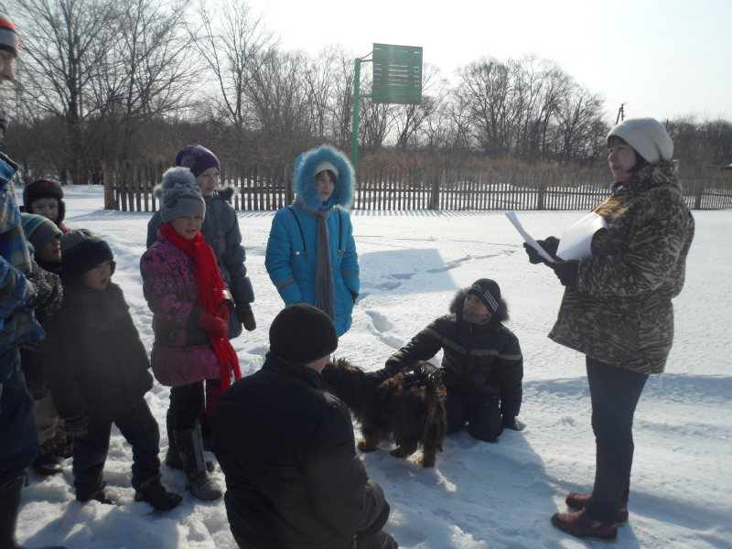

Станция «Минное поле».
С помощью щупов саперы должны в кратчайший срок обнаружить, «обезвредить» 6 «мин» и провести через разминированное поле всю команду. Задание выполняется на время. Задание считается выполненным, когда все «мины» обнаружены и «обезврежены» и последний участник команды пересек границу «минного поля».

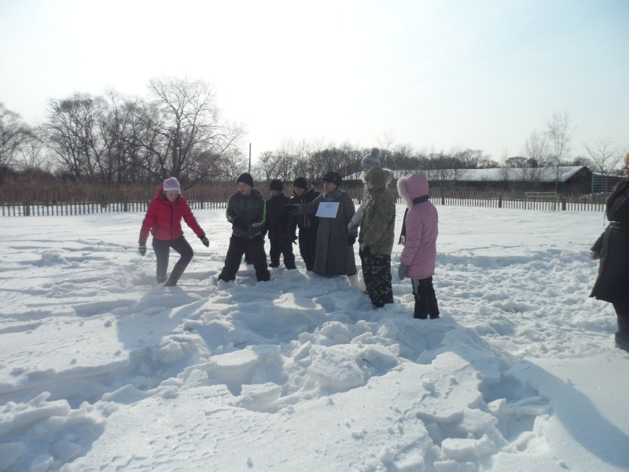

Станция «Крепость»
Задача каждой команды лопнуть все воздушные шары, которые находятся на противоположной стороне (стене), снежками

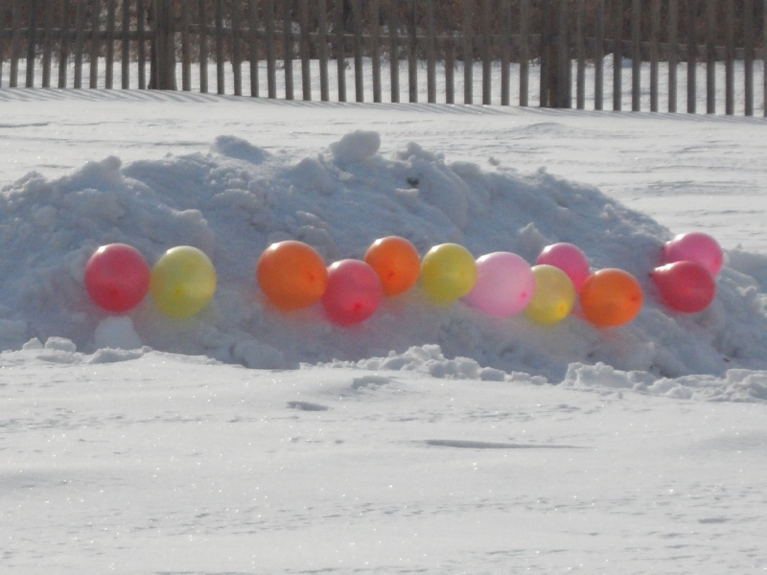
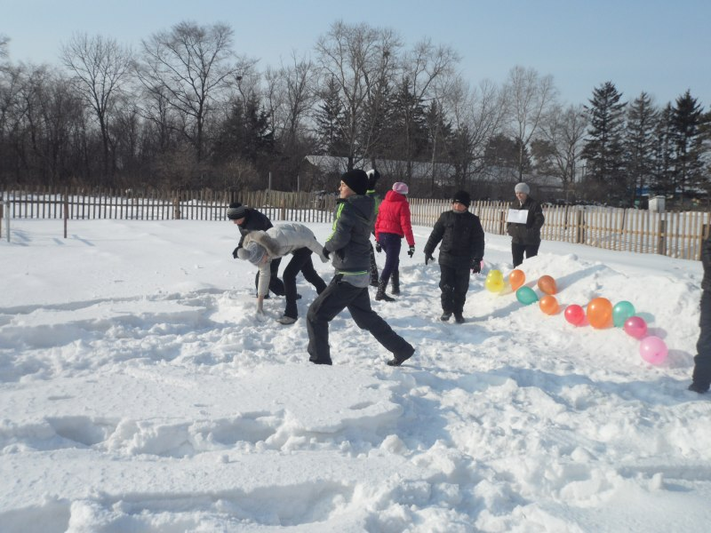

Станция «перевозка пострадавшего»
Перевезти на санках весь отряд.
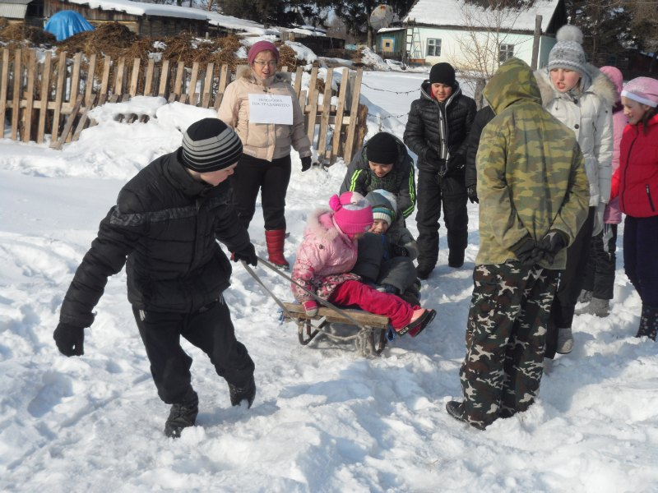

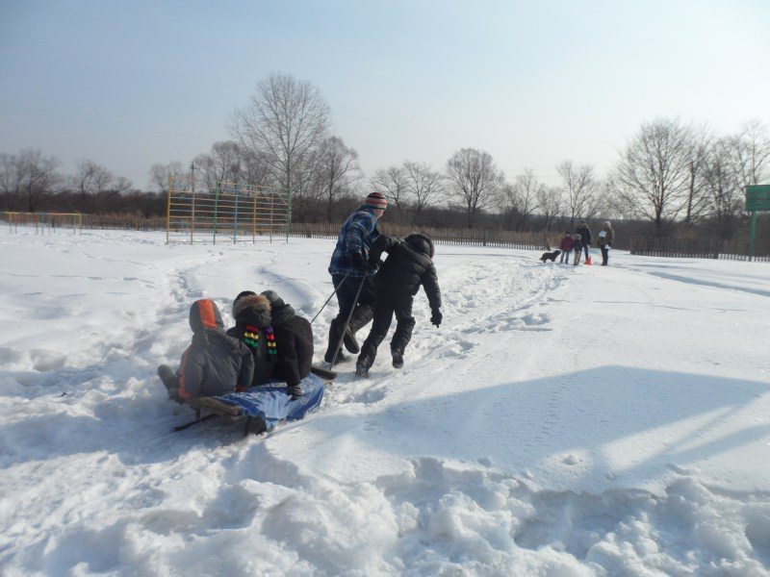
После того, как все станции пройдены: два отряда должны из снега построить башню (у кого выше) и найти знамя.
